Ogólnopolski Konkurs Plastyczny
„Twoja ulubiona opowieść biblijna”
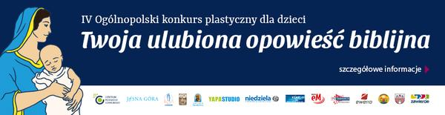

Konkurs skierowany jest do dzieci w wieku 4 - 13 lat z całej Polski.
Aby wziąć udział w artystycznych zmaganiach, należy wykonać pracę plastyczną przedstawiającą ulubioną scenę ze Starego lub Nowego Testamentu.
Prace konkursowe – wykonane dowolną techniką – na arkuszu papieru w formacie A-4, w orientacji poziomej, należy przesyłać do 15 lipca 2016 r. na adres:
Centrum Rozwoju Lokalnego,
ul. Zaparkowa 23,
42-400 Zawiercie

Do każdej pracy należy dołączyć: formularz zgłoszeniowy i oświadczenie opiekuna prawnego uczestnika konkursu.
Zwycięzcy konkursu otrzymają tablety, a ich prace zostaną opublikowane w wyjątkowym kalendarzu na rok 2017. Dochód ze sprzedaży publikacji zostanie przekazany na realizację prorodzinnych inicjatyw społecznych.

Osobą do kontaktu w sprawie konkursu jest: Joanna Janik-Jaworska, tel. 533 421 953,
e-mail: janik@crl.org.pl .

Szczegółowe informacje na stronie: http://crl.org.pl/aktualnosci/glowna/konkurs-dla-dzieci-twoja-ulubiona-opowiesc-biblijna

